EVROPSKÉ DNY HENDIKEPU 2019 - INKLUZE DĚTÍ S HANDICAPEM
Účastníci Evropských dnů handicapu se potkali na konferenci v ostravské Multifunkční aule Gong. Pondělí 7. října 2019 patřilo aktuálnímu tématu současnosti – inkluzi a jejímu dopadu na vzdělávání dětí. O začleňování žáků se speciálními vzdělávacími potřebami v běžných základních školách hovořili odborníci z České republiky, Francie, Německa a Itálie. Tři tematické bloky konference doplnily dvě panelové diskuze. Konference se zúčastnilo přes 150 hostů z oblasti školství, zdravotní péče a sociálních služeb.
Konferenci nazvanou Je inkluzivní prostředí nastaveno pro všechny děti? zahájil náměstek primátora statutárního města Ostravy Zbyněk Pražák. Ocenil lidskost, snahu a potřebu pomáhat druhým a zároveň vyzdvihnul nutnost o otázkách souvisejících právě s inkluzí hovořit na podobných akcích naprosto otevřeně. Náměstek hejtmana Moravskoslezského kraje Stanislav Folwarczny uvedl: „Inkluzi jsme finančně nastavili dobře, je ale potřeba mluvit o konkrétní práci ve školách. Role pedagoga běžné třídy, pokud jsou v ní přítomni také žáci se speciálními potřebami, není vůbec snadná.“ Ředitelka pořádající Asociace TRIGON Olga Rosenbergerová připomněla obavy rodičů o to, kdo se o jejich děti postará, když sami nebudou moci. „Inkluze vyžaduje spolupráci mezi obory. Velmi si vážím všech přítomných, kteří se s námi přijeli podělit o zkušenosti. Věřím v důležitost takových osobních setkání.“
LEGISLATIVNÍ PROCESY JSOU VELMI ZDLOUHAVÉ
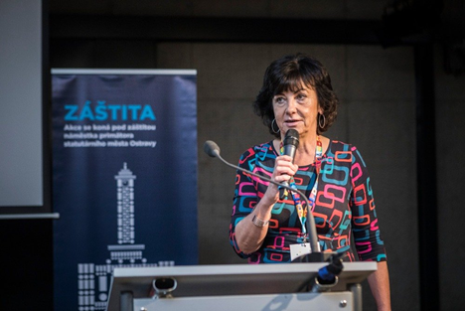
Vedoucí oddělení předškolního a speciálního vzdělávání Ministerstva mládeže a tělovýchovy ČR Ivana Blažková představila legislativní balíček směřující k obdobnému standardizovanému způsobu financování asistenta pedagoga, jak je tomu u výuky učitelem, a to ve školách a třídách zřízených podle § 16 odst. 9 školského zákona. Uplatní se u MŠ, ZŠ, ŠD a 2 oborů SŠ (Praktická škola jednoletá a Praktická škola dvouletá). Podle ní je v návrhu novela nařízení vlády č. 123/2018 Sb. (nařízení o PHmax), vyhlášky č. 14/2005 Sb., vyhlášky č. 74/2005 Sb., vyhlášky č. 48/2005 Sb. a doprovodné úpravy.
„Legislativní procesy jsou velmi zdlouhavé, chápu, že je těžké najít společnou cestu, protože existuje mnoho názorových skupin,“ uvedla I. Blažková s tím, že asistenti pedagoga by měli být MŠMT dotováni ne deseti, ale nově patnácti hodinami, a speciálním školám bude přidáno 800 milionů korun na pomůcky, vybavení a další potřeby.
ÚLOHOU UČITELE NENÍ REALIZOVAT SVÉ PŘEDSTAVY O VZDĚLÁVÁNÍ
„Dnešní školy jsou založeny na tom, co žákovi nejde, místo, aby podporovaly a rozvíjely, v čem je dobrý. Nejdůležitější je spolupráce s rodinou. Je nutné zjistit, co rodič chce, jaký je jeho postoj k dítěti a jeho obtížím,“ domnívá se Helena Říhová, výchovná poradkyně a pedagožka ZŠ Kpt. Vajdy v Ostravě-Zábřehu.
V příspěvku Žák s lehkým mentálním postižením integrovaný v běžné základní škole zmínila limity inkluze, mezi nimi i například představy učitelů nebo přístupy rodičů: „Můžeme s rodičem nesouhlasit, ale nehneme s tím, můžeme hrát jen s kartami, které máme… Je nezbytné dělat vše pro to, aby se i při odmítavém postoji rodičů žákovi ve škole dařilo. Úlohou učitele není realizovat své představy o vzdělávání. Učitel má otevřít dveře, za kterými jsou možnosti a trpělivě čekat, jestli jich žák využije. A pokud je nevyužije, netrápit se tím. Udělali jsme dost.“
INKLUZE JE DOBRÁ VĚC, ALE NE V PODOBĚ, V JAKÉ FUNGUJE DNES
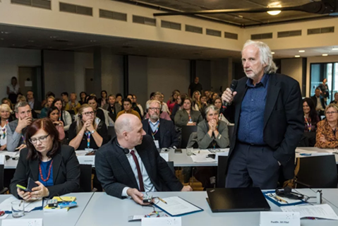
Dětský terapeut a supervizor Jiří Pilař z Asociace speciálních pedagogů popsal problémy českého školství (střídání ministrů, předražené státní maturity…) a okomentoval inkluzi z pohledu etopeda: „Žáci se speciálními potřebami by měli být vzděláváni v běžných školách, pokud je to možné; ve speciálních školách, pokud je to nutné.“ Za správnou myšlenku označil potřebu zvýšit prostupnost školského systému a otevřít ho pokud možno všem. „Ale je nesprávné a iluzorní vzdělávání všech žáků v běžných třídách bez ohledu na jejich intelektové schopnosti a míru odborné připravenosti učitelů a zpolitizování celého problému,“ řekl. Poukázal také na důsledky špatného inkludování, které vede k poruchám chování, agresivitě a impulzivitě dětí ve třídách.
„V běžných školách stále mnohde přetrvává pouhá orientace na výkon a neodpovídající přístup k žákům se speciálními vzdělávacími potřebami,“ uvedl J. Pilař. V prezentaci se věnoval zkušenostem etopeda s rizikovým a patologickým chováním neúspěšných žáků ZŠ, z nichž 91 % selhává ve škole, 88 % nerespektuje autority, 76 % má potíže se záškoláctvím atd. „Myslím si, že každý učitel by měl absolvovat studium speciální pedagogiky, protože pak nepřijde do třídy a řekne – tyhle děti mi tady překáží, já jim nerozumím… Myslím, že fakulty v tomto ohledu hodně zaspaly,“ doplnil závěrem.
NOVÉ DEFINICE RODINY?
Na cíle rodinné politiky se zaměřila v příspěvku Rodina jako předpoklad štěstí Jana Jochová Trlicová. Předsedkyně Aliance pro rodinu mimo jiné řekla: „Česká společnost je konzervativní, většina rodin je stále ještě založena na manželském svazku muže a ženy. Politici už ale pracují s jinými návrhy, s novými definicemi rodiny. Muži i ženy jsou nejšťastnější, pokud žijí v manželském svazku a nejméně šťastní, pokud vedou single život.“
PŘI NÁCVICÍCH SOCIÁLNÍCH DOVEDNOSTÍ SE PTEJME, KDO JE VLASTNĚ KLIENTEM TERAPIE
Základní oblasti problémů dětí s PAS ve škole popsal ředitel Základní školy v Ostravě Mikasa, z. s., a kognitivně-behaviorální terapeut Michal Panáček. Jmenoval například neporozumění požadavku učitele, komunikační bariéry se spolužáky, ulpívání na tématech, sociální izolaci i nečitelnost prostředí a programu. „Při nácvicích sociálních dovedností se vždy díváme, jak vypadá prostředí školy, jací lidé v ní pracují. Protože i ranní setkání se školníkem může být pro děti s PAS determinující. Díky nácvikům se můžeme individuálně zaměřit na problémové oblasti, na pomoc dítěti zvnitřnit metody a techniky zvládání problémových situací a zajistit tak dítěti bezpečné a přirozené prostředí,“ předestřel M. Panáček.
„V samotné terapii zjišťujeme, že chování má pro dítě ulevující charakter, pomáhá mu situace zvládat. Za úvahu pak stojí otázky, kdo je vlastně klientem terapie – dítě, lidé kolem něj, nebo prostředí? Jaká je pozice dítěte/rodiče/učitele? Kde začínají a kde končí kompetence jednotlivých prvků systému?“
VE FRANCII JE DNES 340 TISÍC DĚTÍ S POSTIŽENÍM
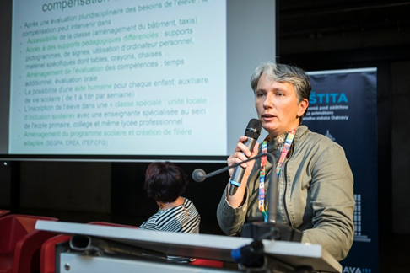
Laetitia Padioleau, pedagožka ve vzdělávacím lékařském institutu Briec, Les Genêts d´Or popsala francouzské zákony, podle kterých se pracuje s dětmi se znevýhodněním. „Ve Francii je dnes 340 tisíc dětí s postižením, v roce 2006 jich bylo 118 tisíc. Hlavním konceptem nového zákona je kompenzace a inkluzivní škola. Po vyhodnocení možností a schopností žáka se rozhodne o jeho zapojení do normální třídy, vyhodnotí se potřebná pedagogická podpora, pomůcky a různé ústupky (třeba více času na vyplnění testu) a poskytuje se personální podpora,“ vysvětlila.
Inkluzi ve Francii podle ní usnadňuje možnost vytvářet speciální třídy v běžných školách, usnadňuje ji přístup ředitelů škol, kteří jsou schopni pozměnit podle potřeb žáků složení učitelského sboru. „Inkluze dětí s postižením je velkou příležitostí také pro normální děti, aby se s nimi seznámili. V našem zařízení se máme snažit, aby děti například docházely do běžných mateřských školek na dvě dopoledne týdně s asistenty. Na podobném principu pracujeme s dětmi základních a středních škol,“ dodala L. Padioleau s tím, že je nezbytné celý systém práce pravidelně vyhodnocovat, aby dítě mohlo přestoupit do běžné třídy a naopak.
Speciální vychovatelka ve vzdělávacím lékařském institutu Planebbes, Les Genêts d´Or Sylvie Chapalain doplnila konkrétní příklady takzvaného místního individuálního doprovázení. „V minulém roce jsme sestavili účelovou skupinu s úkolem pracovat na inkluzi v konkrétních školách. Měli jsme 3 žáky, kteří byli zařazeni napůl i do normální školy. Rozložili jsme naši odpovědnost tak, že část času tráví žáci ve škole, část v zařízení IME – zajišťuje místní a individuální doprovázení. Já jsem provázela sedmileté dítě vloni. Dívka byla přijata do normální školy, rodina si přála integrování. Naším zájmem bylo spolupracovat s rodinou a ukázalo se, že to bylo nutné, protože zde byly velmi specifické problémy s poruchami chování, které nešlo v jiné škole řešit. Tři roky jsme se dítěti věnovali, abychom ho rozvinuli a připravili na inkluzi. Teprve potom bylo dítě schopno se adaptovat,“ řekla Sylvie Chapalain.

ŽÁKY LZE INTEGROVAT S POMOCÍ SPECIALIZOVANÝCH UČITELŮ, ZAZNĚLO Z NĚMECKA
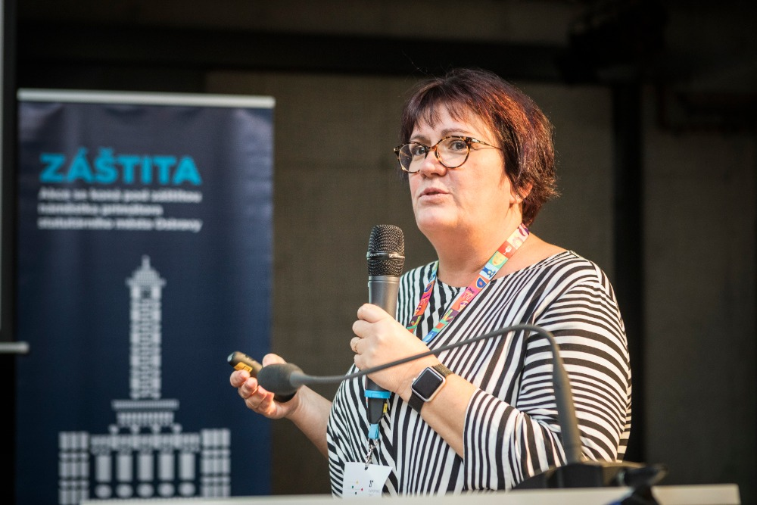
O integrování žáků s postižením s pomocí specializovaných učitelů hovořila Gabriela Brings, pedagožka ze školy Maxmiliana Kolbeho v německém Scheurfeldu: „Předpokladem je organizace vzdělávání, dostatek kvalifikovaného personálu, prostorové vybavení, systémy pro nevidomé, specializovaný nábytek a řada dalších věcí. Na vyšších stupních škol není výuka v Německu připravena na inkluzi ve větší míře. Stává se, že větší pozornost je věnována postiženým dětem a běžní žáci se musejí víc starat sami o sebe.“
MINISTERSTVO PRÁCE A SOCIÁLNÍ VĚCÍ NEPOČÍTÁ S POSTIŽENÝMI DĚTMI
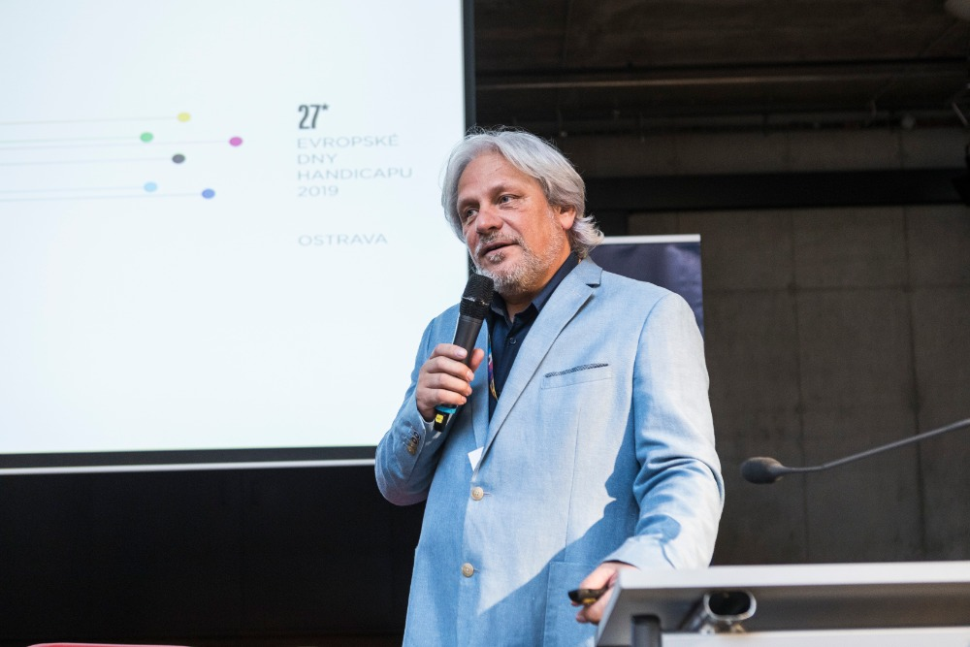
Kritika mezirezortní spolupráce Ministerstva zdravotnictví, Ministerstva školství mládeže a tělovýchovy a Ministerstva práce a sociálních věcí zazněla od dětského a dorostového psychiatra Jaroslava Matýse. „Dnes se v sociální oblasti vůbec nepočítá s handicapovaným dítětem, systém spolupráce všech rezortů je nedostatečný. Multidisciplinární týmy jsou vytvářeny na základě příkazů.“ J. Matýs ve svém příspěvku představil synergii mezi jednotlivými ministerstvy, v jejímž středu musí vždy stát zájmy dítěte a rodiny.
ŠKOLA MÁ SLOUŽIT K HARMONIZACI OSOBNOSTI A VÝVOJE DÍTĚTE
„Jsme připraveni na inkluzi? Jsme připraveni na to, že nejsme všichni stejní, máme různé odchylky? Já myslím, že nejsme,“ položila řečnickou otázku dětská klinická psycholožka Psychiatrické nemocnice Opava Barbora Hendrychová. Podle ní je potřeba zamyslet se nad tím, zda je školní třída připravena na přijetí dítěte s jinými vzdělávacími potřebami, jaké je nastavení ředitele, učitelů, asistentů pedagoga. Ten by neměl za dítě plnit úkoly, ale směřovat k tomu, aby mu pomohl umazávat bariéry, které v rámci třídy jistě vznikají. „Škola má sloužit k harmonizaci osobnosti a vývoje dítěte. Na tom se podílí nejen dítě samotné, ale i pedagogové a celá třída,“ dodala B. Hendrychová.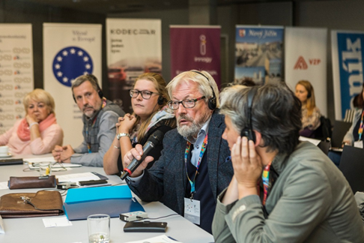
PR a mediální zastoupení (pr.edh@seznam.cz)
Marie Václavková, +420 733 529 899 / Karolina Čiklová, +420 604 832 036

